Application -Finder位置如图所示：

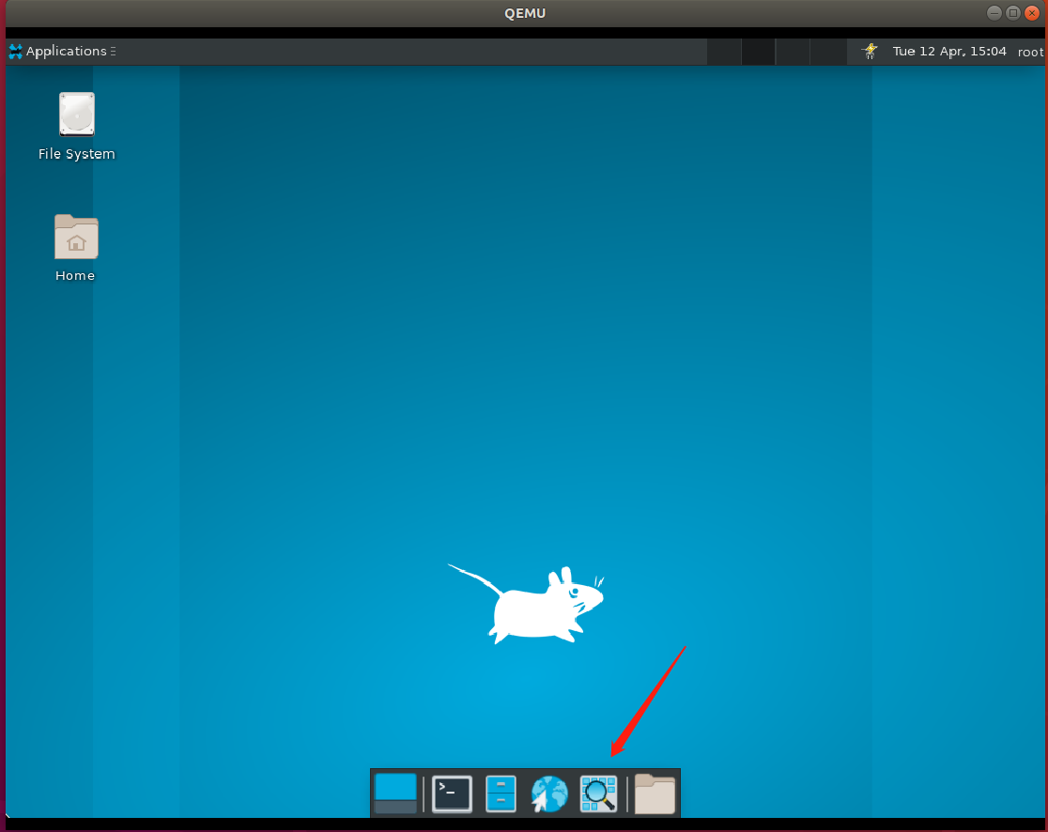点击Application-Finder

可以正常显示

1.测试搜索功能

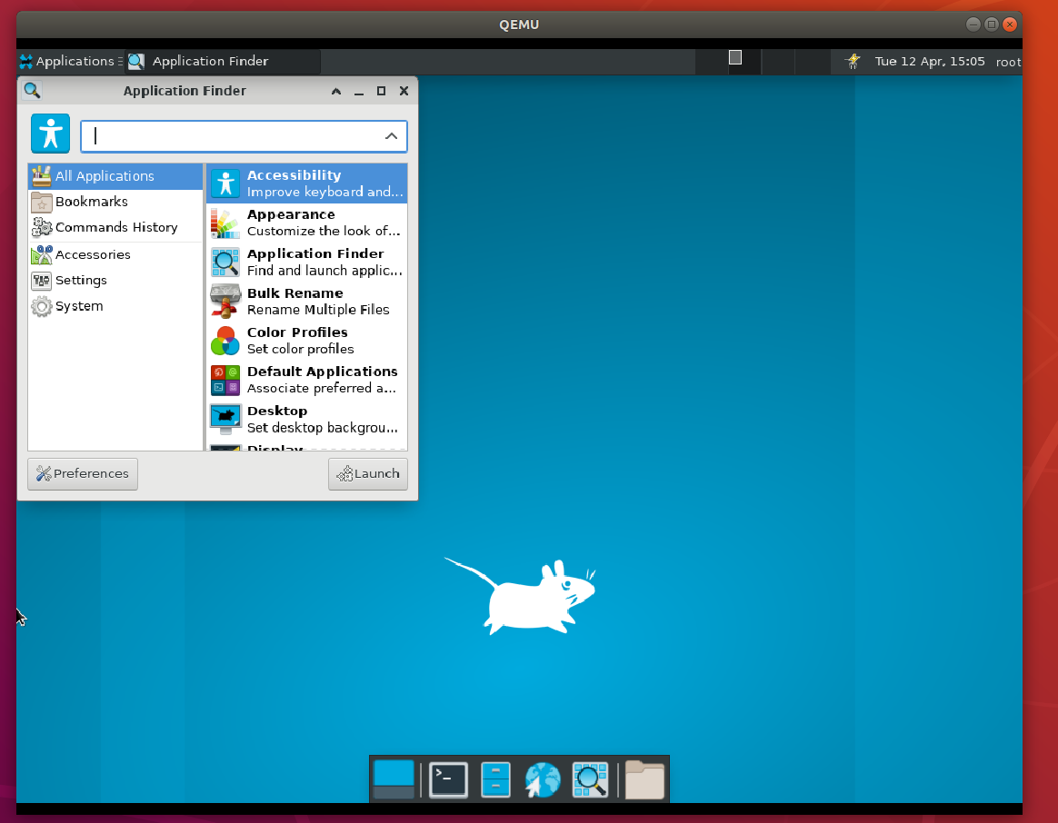

进行搜索Web Browser

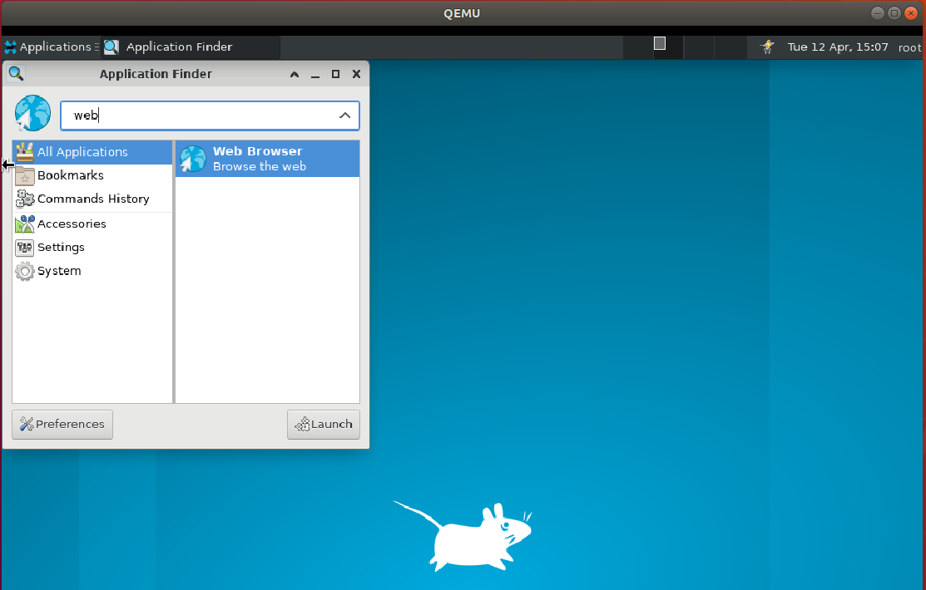

由图所示，右边已经找到Web Browser

为了避免偶然性，再次尝试搜索

搜索Power Manger

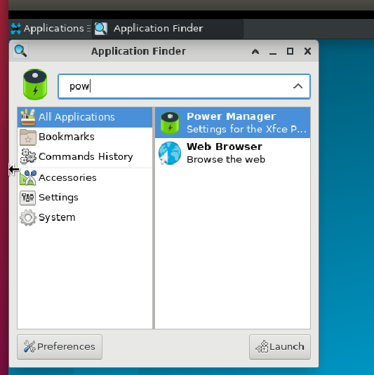

右边 power manger已经显示

结论：Application-Finder搜索功能正常。

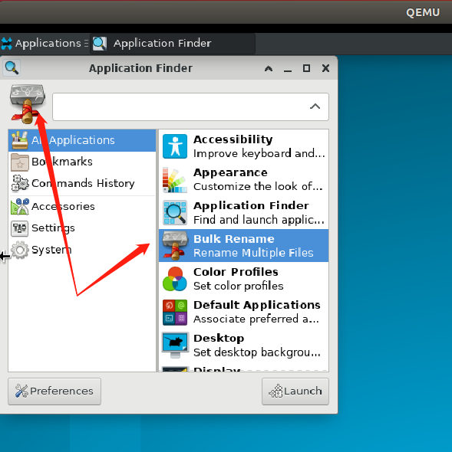

结论：图标变换一致。

1. 测试launch功能

(1)目标：启动Accessibility

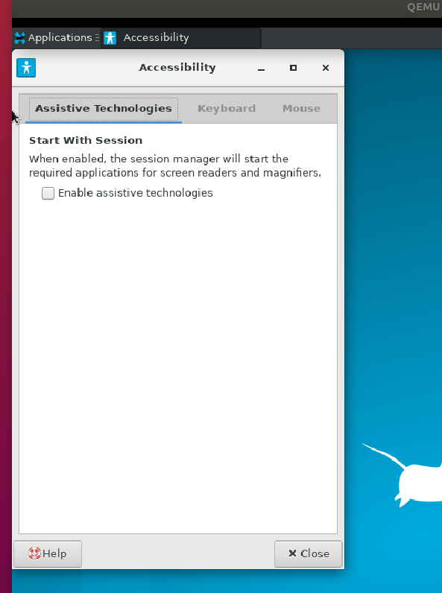

Accessibility应用正常启动。

(2)目标：启动Appearance

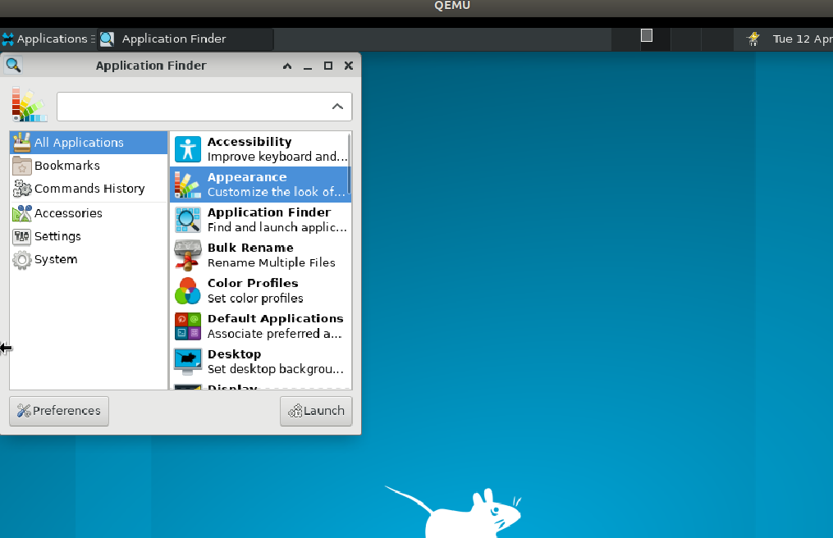

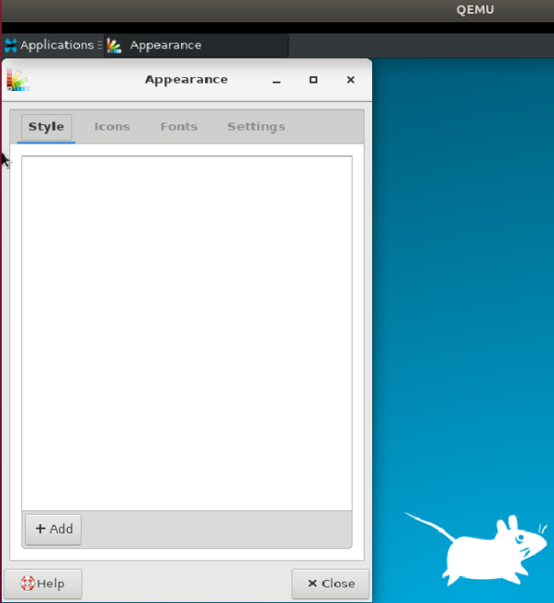

Appearance应用正常启动

(3)目标：启动Desktop

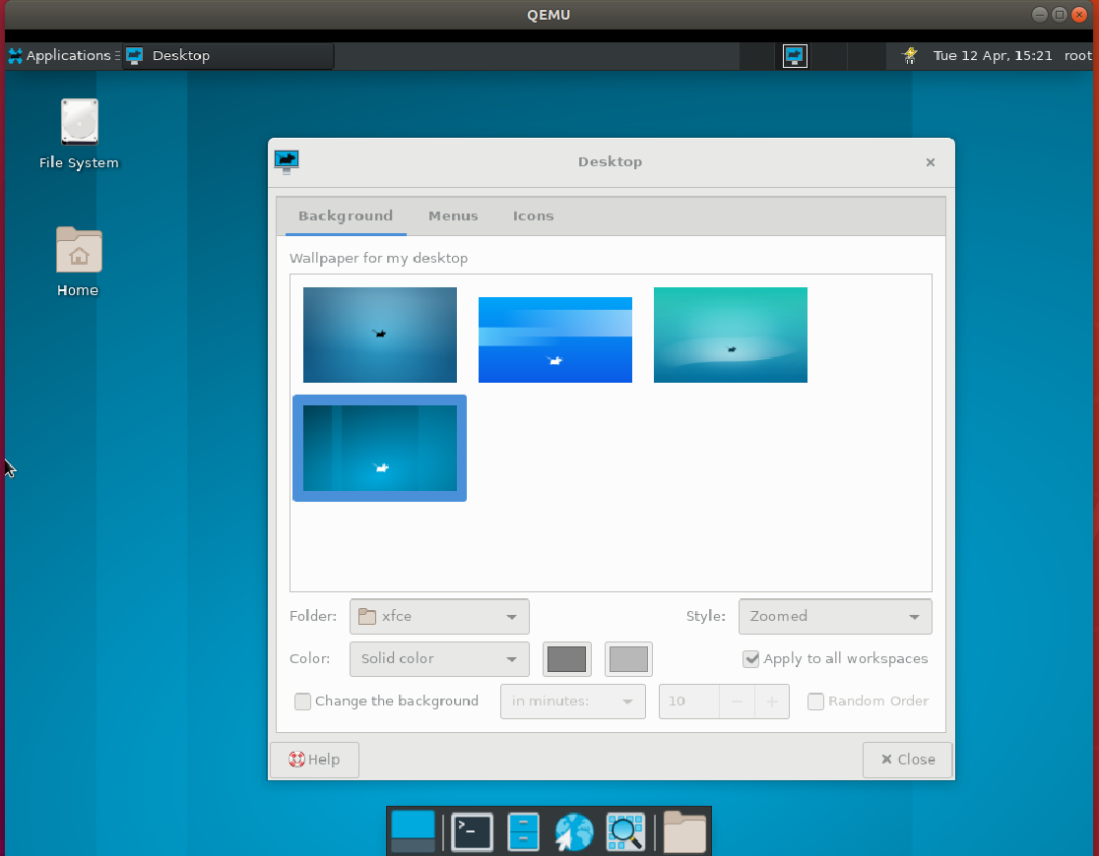

Desktop应用正常启动。

1. 目标：启动File Manger

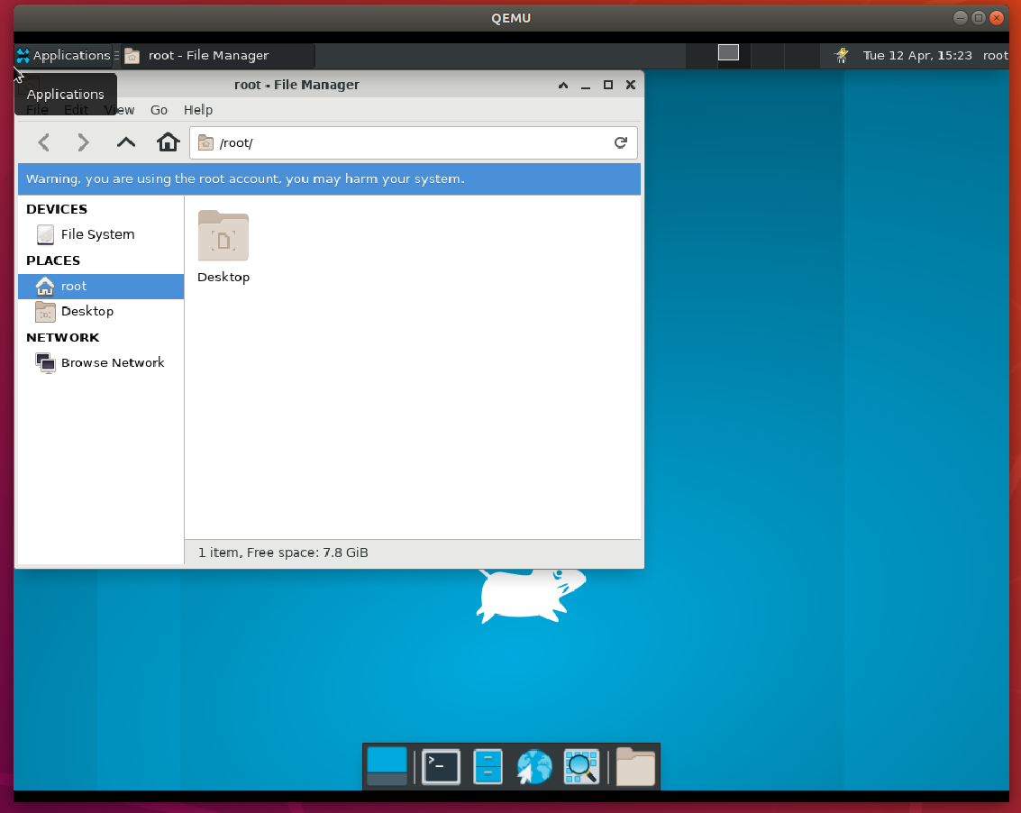

File Manger应用正常启动

1. 目标：启动keyboard

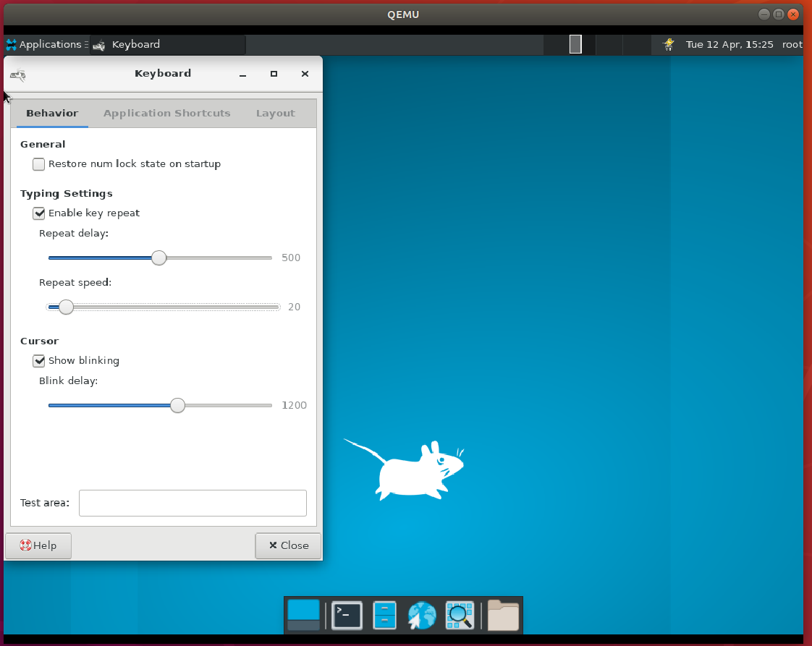

keyboard应用正常启动

(6)目标：启动Mail Reader

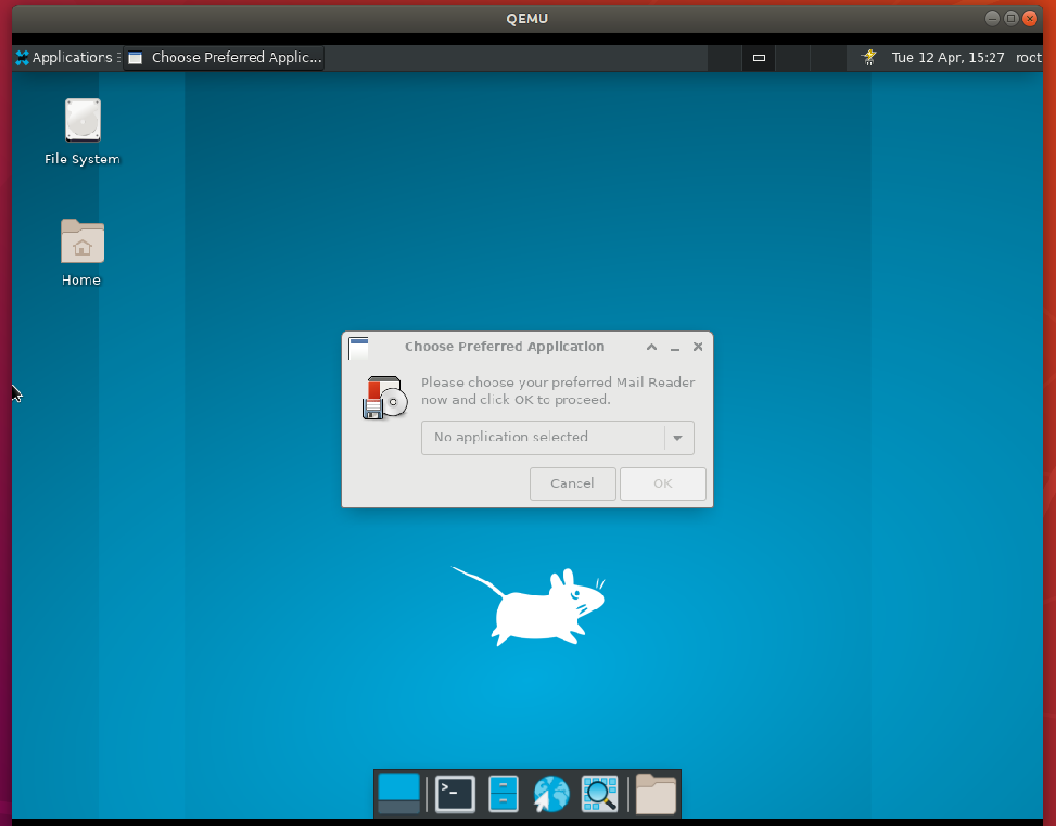

应该是正常启动的。

（7）目标：启动panel

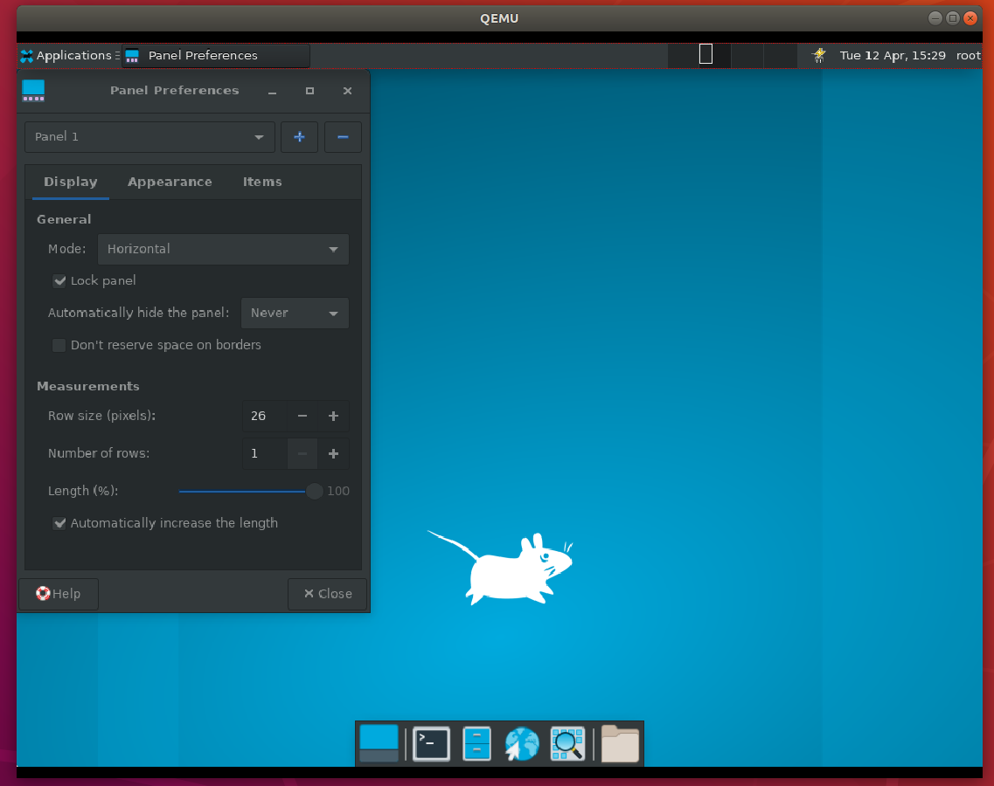

Panel正常启动

1. 目标：启动Bulk Rename

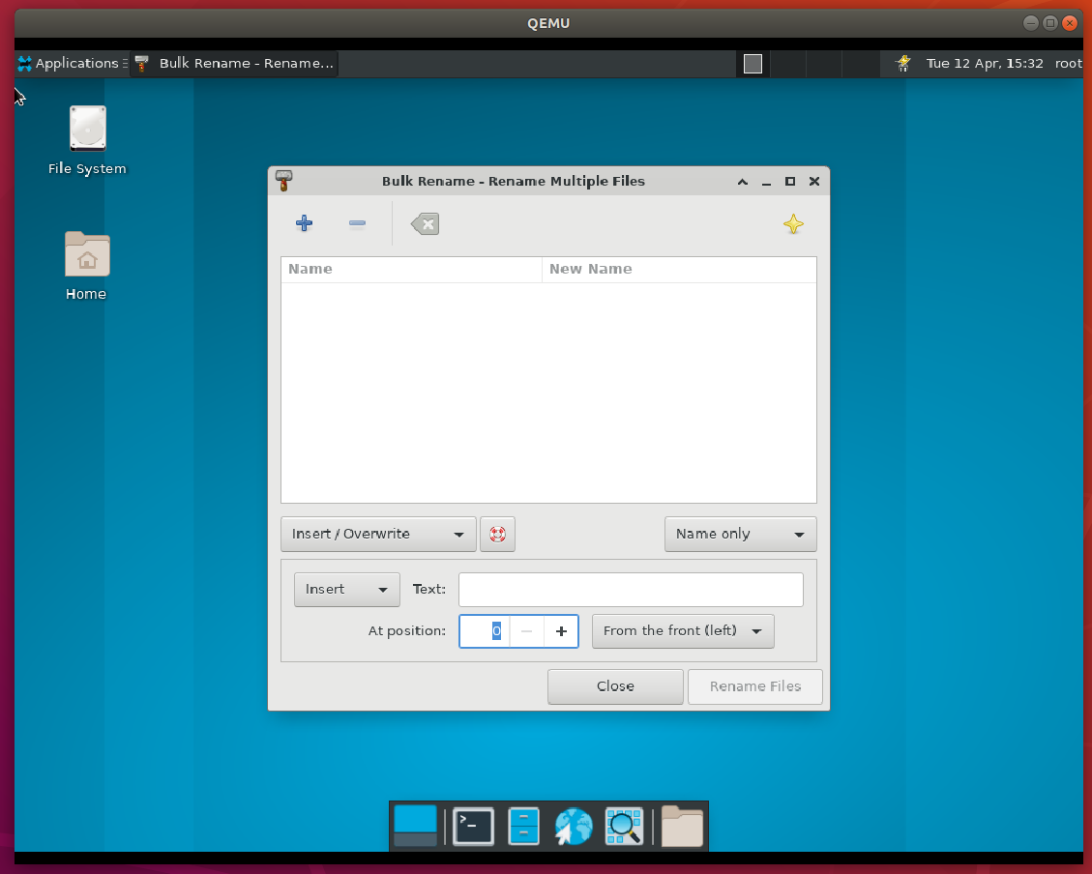

Bulk Rename正常启动

结论：通过Application Finder可以正常启动其他软件。

1. 测试Preferences

点击Preferences按钮，能够正常显示。

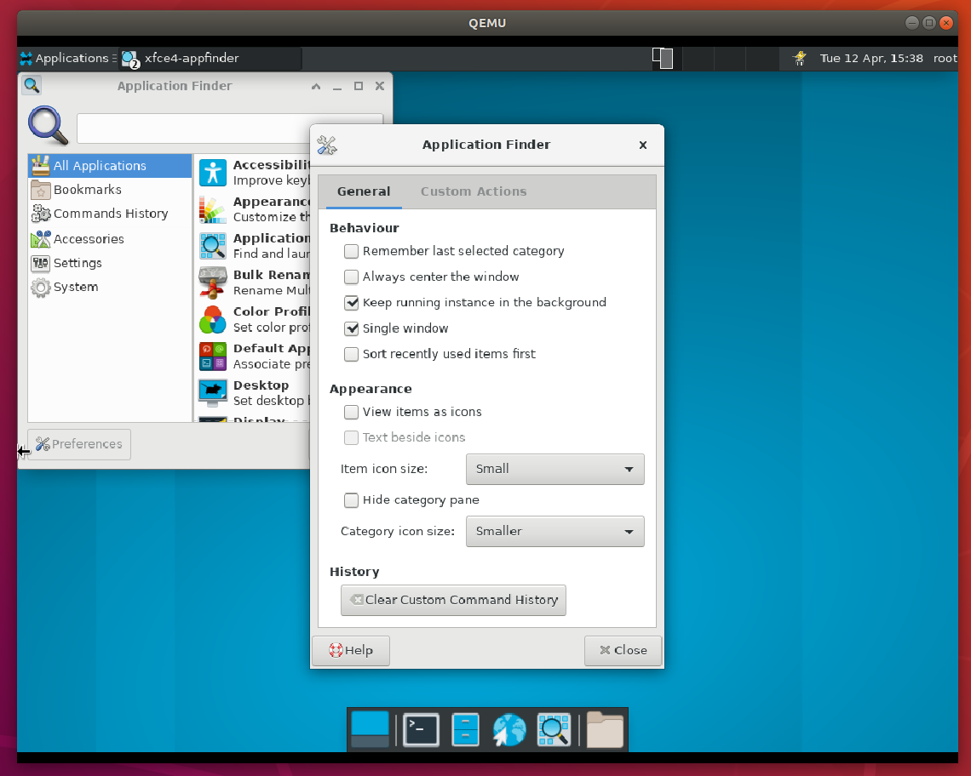选中Always center the window并且修改图标大小

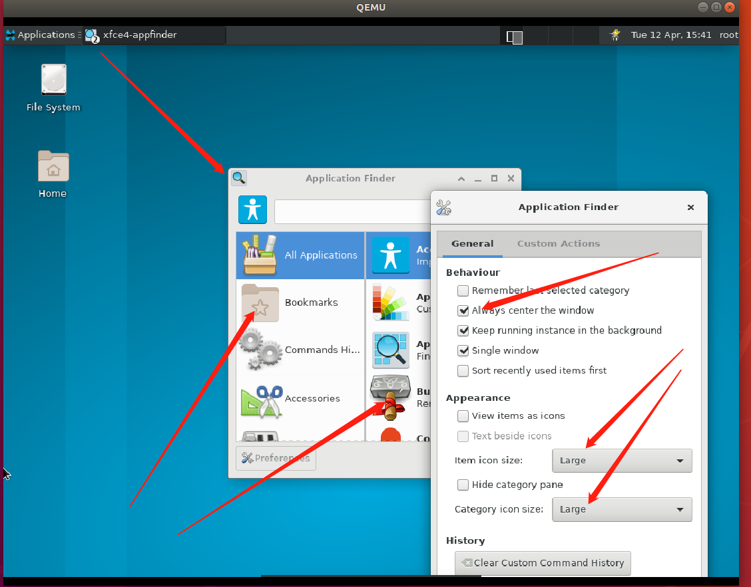

重新打开以后，对话框在视窗中心显示，并且图标大小实时改变。功能正常。

Clear Custom Command History功能异常

点击以后历史不能消除，仍然保留以前的设置

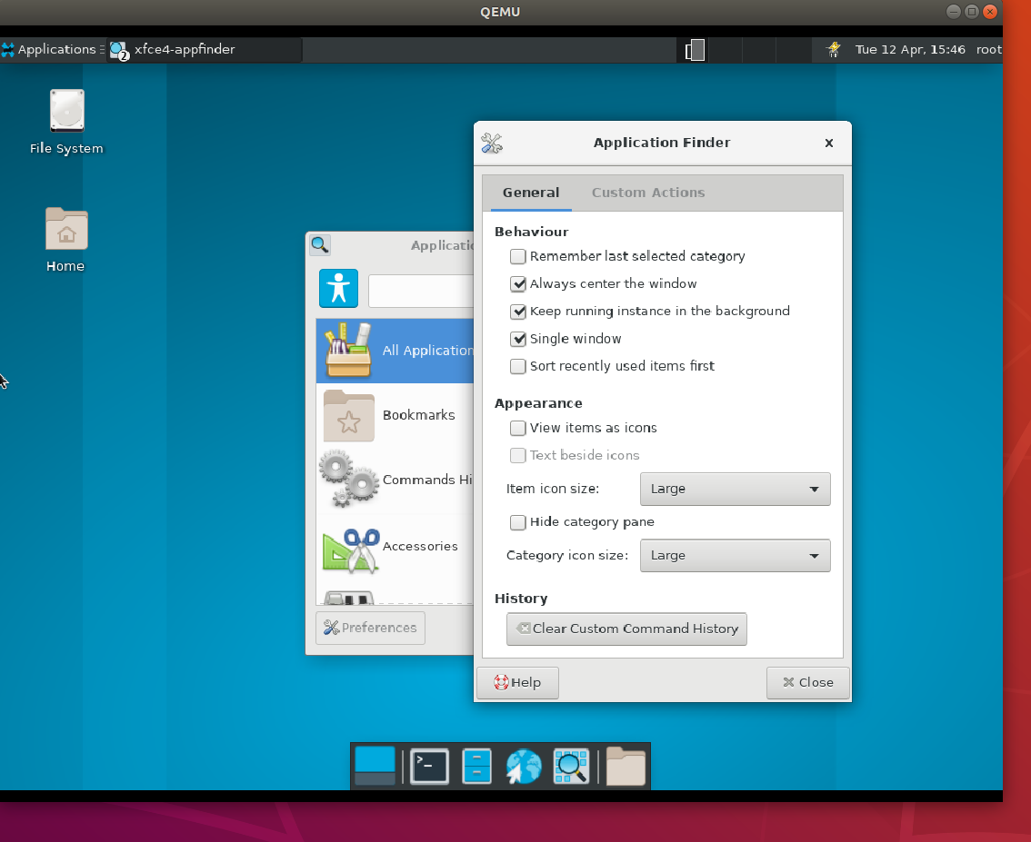

图标大小和对话框位置的设置没有还原，重启仍然如此。

Custom Actions功能测试

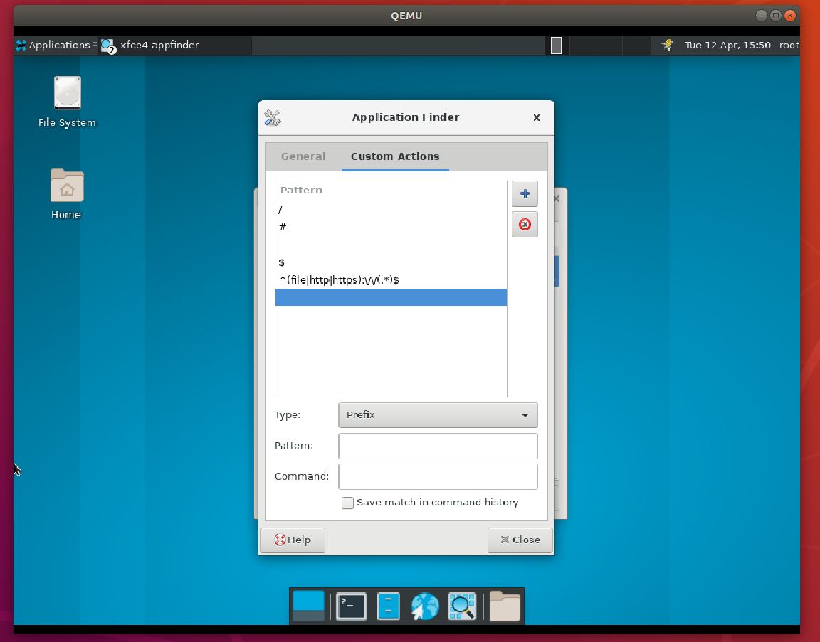

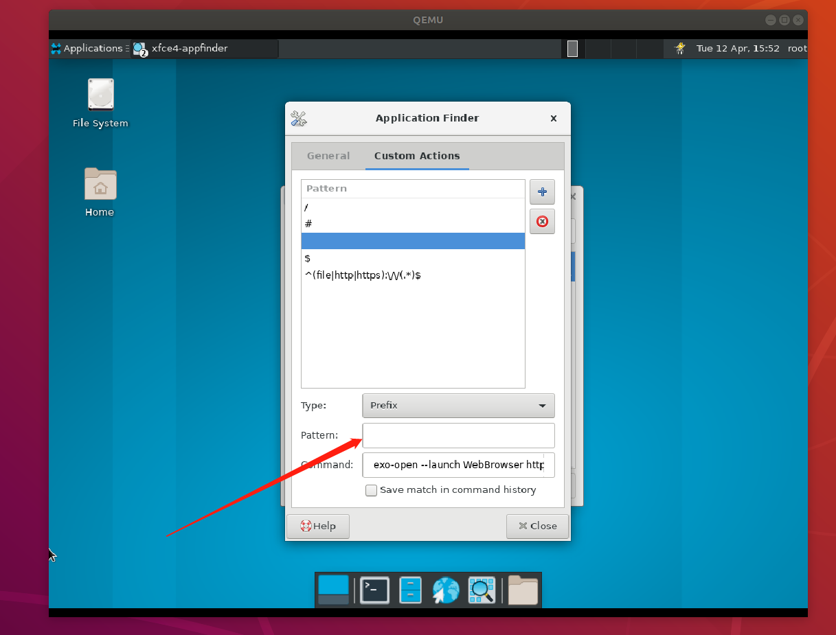

在箭头所指位置可以直接修改，然后不会询问是否保存修改。导致在我不知道的情况下把参数修改了。

点击help按钮

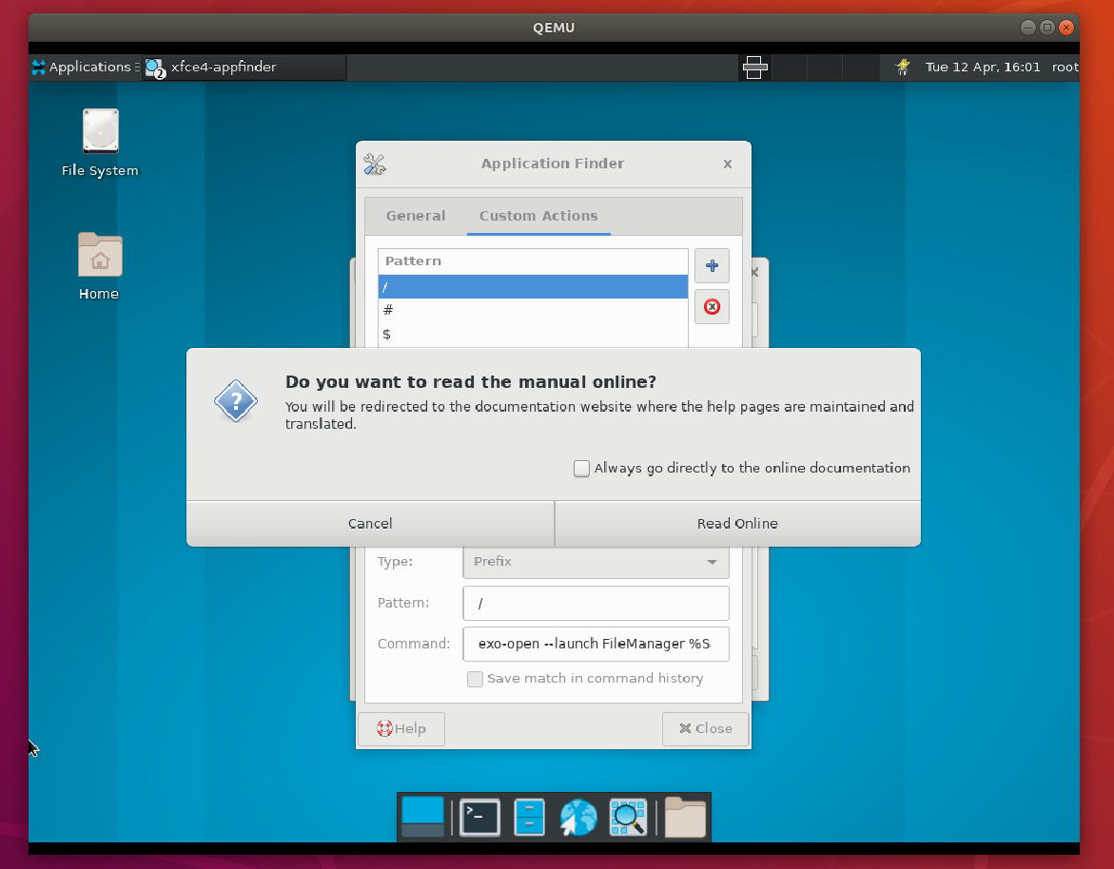help功能正常。

测试对话框最上面的功能栏，最小化，最大化，折叠，关闭，按钮功能正常。

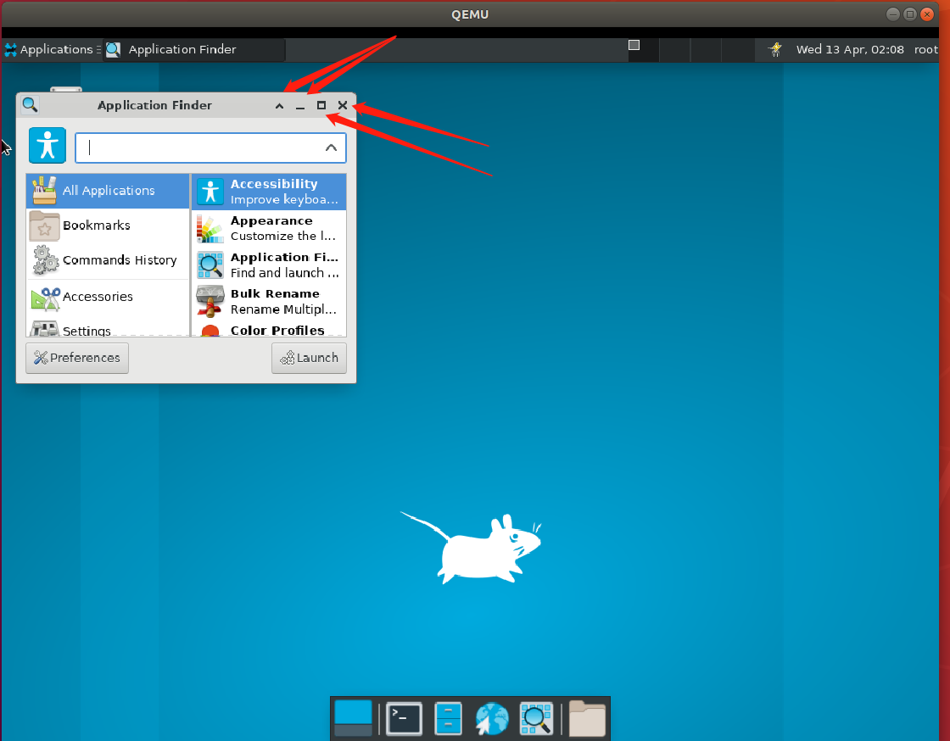

测试左上角放大镜里面的功能

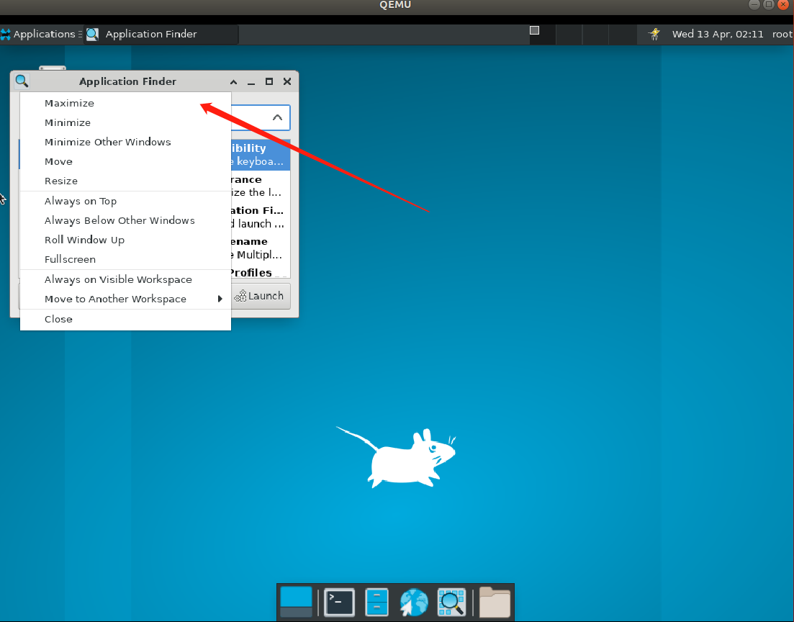

点击Maximize，界面最大化，点击unmaximize以后不能回到以前的大小，只能手动调整大小。再次重复此过程，这次的unmaximize可以回到正常大小。该功能存在不稳定的情况。

其他功能正常。

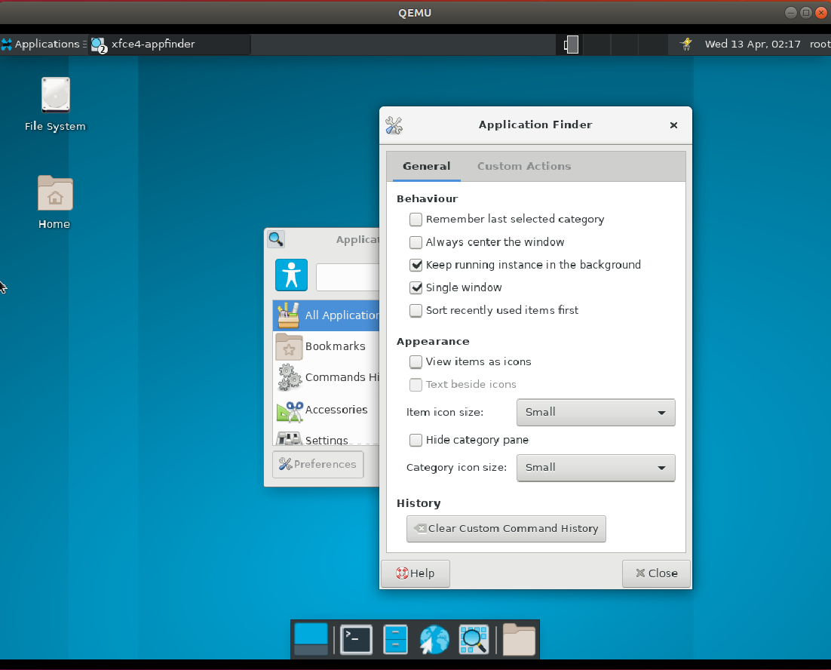

反正多次重启Application Finder 现在的界面都在中心显示，但是我没有设置Always center the window。

结论：APPlication Finder 应用整体功能正常，存在个别地方的小bug。不太影响使用。